Муниципальное бюджетное общеобразовательное учреждения
«Алходжакентская СОШ им Исмаилова Ш.И»

КОНСПЕКТ УРОКА ЛИТЕРАТУРЫ В 6 КЛАССЕ
Тема: «Уроки доброты» (по рассказу В. Г. Распутина «Уроки
французского»).
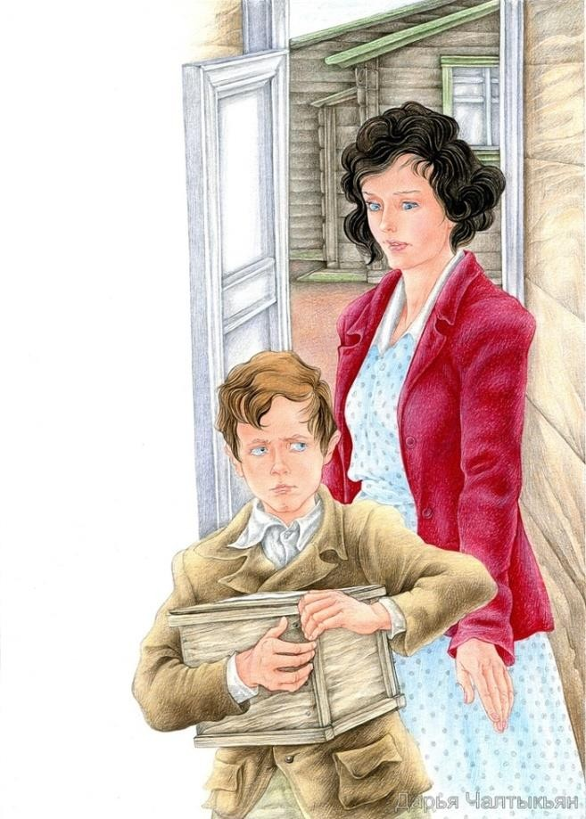

Автор: Джалалова А.М учитель русского языка и литературы

Задачи деятельности учителя: способствовать формированию представления о В. Г. Распутине как современном русском писателе – прозаике, мастере изображения цельных характеров героев, способных на душевную щедрость и бескорыстие; помочь раскрыть красоту характера молодой учительницы и ее место в жизни мальчика; показать роль произведений В. Г. Распутина в приобретении духовного и нравственного опыта его читателями.
Тип урока: постановка и решение учебных задач.
Форма: урок-размышление.

Планируемые результаты обучения:

Предметные:
- познавательная сфера: иметь представления о жизни и творчестве В. Г. Распутина как русского писателя-прозаика; видеть своеобразие изображения цельных характеров героев, способных на душевную щедрость и бескорыстие; анализировать произведения в единстве содержания и формы;
- ценностно-ориентационная сфера: формулировать собственное отношение к рассказу В. Г. Распутина и его героям; приобщаться к духовно- нравственным ценностям русской литературы; уметь оценивать выразительное чтение одноклассников;
- коммуникативная сфера: владеть различными видами пересказа, навыками выразительного чтения; составлять устные ответы на вопросы, используя цитирование; уметь создавать словесный портрет на основе полученных знаний и представлений;
Личностные: осознавать личностный смысл учения; проявлять готовность к саморазвитию.

Метапредметные (критерии сформированности/оценки компонентов универсальных учебных действий – УУД):
- познавательные: ориентироваться в справочной литературе; отвечать на вопросы учителя; сравнивать и делать выводы; находить нужную информацию в учебнике, различных справочниках, ресурсах Интернета;
- регулятивные: овладевать способностями понимать учебные задачи урока, оценивать свои достижения на уроке;

- коммуникативные: владеть умениями произносить монолог, вести диалог, работать индивидуально и в группе; использовать речевые средства в соответствии с задачей коммуникации для выражения своих чувств и
мыслей; формулировать и отстаивать свое мнение; проявлять уважительное отношение к другому человеку, его мнению, гражданской позиции.
Методы и формы обучения: фронтальная (беседа, работа с текстом), индивидуальная (выразительное чтение, пересказ), групповая (чтение по ролям, практическая работа).
Оборудование: портрет В. Г. Распутина; презентации; фильм Евгения Ташкова «Уроки французского».
Основные понятия и термины: нравственность, антитеза, добро, урок.

«Валентин Распутин всем, что написал, убеждает нас, что в человеке есть свет и погасить его трудно, какие б ни случились обстоятельства, хотя и можно».
И. А. Дедков.

Ход урока.

Организационный момент.
- Введение в тему.
- Наш сегодняшний урок мы начнем со стихотворения А.Чепурова (читает ученица, текст на слайде №1):
Давайте поклоняться доброте, Давайте с думой жить о доброте
Вся в голубой и звездной красоте Земля Добра, Она дарит нас хлебом,
Живой водой и деревом в цвету Под этим вечно неспокойным небом.
Давайте воевать за доброту!
- Чему будет посвящён наше занятие? (Доброте.)
- Нужна ли в наше время доброта? Встречалась ли в вашей жизни?

- Что же привлекает нас, читателей, в произведениях Валентина Григорьевича Распутина?! Конечно же, доброта. Именно это человеческое качество является основным у героев. Вот и сегодня мы попытаемся понять, как входит доброта в нашу жизнь. Тема нашего занятия «Уроки доброты» (по произведению Валентина Григорьевича Распутина « Уроки французского») (слайд 2 -3).

Проблемные вопросы.
- Дома вам нужно было, воспользовавшись Толковым словарём русского языка С.И.Ожегова, найти и выписать лексическое значение слова «доброта». Давайте уточним.
- Знаете ли вы, что такое доброта? (ответы детей)

Формулирование учащимися целей урока.
- Связано ли понятие «доброта» с нашим произведением?
- Что попытаемся понять? Сформулируем цель урока.
(Помогает ли доброта жить человеку? Когда человек добрый, какие поступки он может совершить? Потребует ли он что-нибудь взамен?).

Проверка знания текста.
Учитель зачитывает вопросы, обучающиеся пишут ответы в тетрадях. Обмениваются тетрадями с соседом. Учитель зачитывает вопросы и ответы. Обучающиеся ставят плюсы напротив верных ответов и выставляют отметки: 10 – 9 + «5»; 8-7+ «4»; 6-5 + «3». «2» не выставляются, так как обучающиеся могут пересдать.
  - Как называлась игра, в которую играли ученик и учительница? 2.Какое чувство постоянно испытывал мальчик?
3.Что покупал герой на выигранные деньги? 4.Что прислала мальчику учительница?
- Что прислала учительница в обеих посылках?
- Кому принадлежат слова: «Человек стареет не тогда, когда он доживает до старости, а когда перестает быть ребенком»? (Учительнице Лидии Михайловне.)
- Чей это портрет: «Суетливый, с моргающими глазенками мальчишка, любивший на уроках поднимать руку. Знает, не знает – все равно тянет»? (Портрет Тишкина.)
- О какой большой реке часто вспоминал главный герой? (Об Ангаре.)

- Сколько стоила на базаре банка молока? (Один рубль.)
- Как звали директора школы? (Василий Андреевич.)

Изучение нового материала.
- Осмысление.
Игра на деньги. Об этом проступке героя очень много говорится в рассказе. Мальчик, оказавшись один в райцентре, начинает общаться с ребятами, живущими по законам улицы. Конечно же, в этой компании он получает уроки.
- Но какие уроки? Нужны ли они ему? (Уроки подлости, злобы, зависти, жестокости и т.д.)
Если бы в нашей жизни встречались бы только такие «уроки», то какой бы безрадостной, жестокой она была. Но есть люди, которые проявляют душевную теплоту, доброту.
В рассказе добро противопоставляется злу. Такой приём называется антитезой. Найдём определение в учебнике (Краткий словарь литературоведческих терминов, с.273)
В.Г.Распутин часто в своих произведениях использует антитезу. Приведите примеры добрых и плохих поступков. (Игры в «Чику» и «Замеряшки»).
- Кто же поможет герою победить в борьбе добра и зла? На какой, светлой или тёмной, стороне останется мальчик, сможет ли он противостоять жестокому миру? Кто же поможет ему, проявит милосердие и любовь?
- Кто это? (Лидия Михайловна).

Образ учительницы
- Что привлекло Лидию Михайловну в герое? Как она относится к нему? Почему именно его выбрала учительница для отдельных занятий?

Пересказ эпизода «История с посылкой» (слайд 4).
- Мальчик возвращает посылку. Почему? Как он узнал, что посылка не от матери? Что он чувствует в этот момент? Как себя ведёт учительница?

Фрагмент фильма Евгения Ташкова «Игра в замеряшки» и обсуждение (слайд 5).:
- Как вы думаете, почему учитель играет в “замеряшки” со своим учеником? Как вы расцениваете этот поступок? Что выдавало ее во время игры?

Вывод: Лидия Михайловна играет с учеником на деньги, зная, что очень рискует, но не могла смотреть равнодушно на истощённого мальчика. Все её попытки помочь ему потерпели поражение. Кроме того, она рассмотрела в нём способности и готова помочь ему развиваться.

Прототип.
Ученица (читает): Прототипом учительницы французского была Лидия Михайловна Молокова. В 1951 году она, молоденькая выпускница Иркутского института иностранных языков, приехала в далекую Усть-Уду. Класс ей достался отчаянный. И прогуливали, и хулиганили – всё было. Лидия Михайловна организовала драмкружок, и «разбойники» вскоре преобразились.
Валя Распутин не был лидером в классе, но его уважали за справедливость и смелость.
Плохо тогда жилось, как и повсюду в послевоенные годы, впроголодь. Одеты были дети кто во что горазд: старые шапки, заношенные другими фуфайки, ичиги на ногах.
В интервью газете «Труд» Молокова Л.М. рассказала: « Все было не так! И макароны я ему не передавала, и в "чику" и "замеряшки " не играла. Он был лишь одним из многих моих учеников. Так случилось, что Валя стал знаменитым писателем, но я не хочу отблесков его славы. Что же касается моего имени, трудно сказать, почему Валя выбрал именно его. С педагогикой я не дружила, но свой предмет знала отменно. Да и, чего греха таить, по молодости я заводной была, явно не стандартной, "неправильной" учительницей. А вот классный руководитель у Вали - Вера Андреевна Кириленко, женщина красивая и строгая, действительно умела работать, все делала правильно, строго по методикам. Мне удалось подружиться с детьми, хотя в то время это считалось непедагогичным...»Интересно, что после Забайкалья эта женщина жила в Саранске, преподавала в Мордовском университете французский язык. Потом работала и в Камбодже, и в Алжире, и во Франции. Учила русскому языку тех, кто владел французским. В Париже в одном из книжных магазинов Лидия Михайловна и купила книгу своего бывшего ученика.

Постановка проблемы (слайд 6).

- Зачем Распутину нужно было включить в свой рассказ вымышленные события?
- Подумаем над названием произведения: «Уроки французского». Какие значения этого слова «урок» вы знаете?

Словарная работа
Откроем «Толковый словарь русского языка» С.И.Ожегова (на слайде): УРО́ К, -а, муж.
- Учебный час (в средних учебных заведениях), посвященный отдельному предмету. Учитель даёт урок Урок математики. Урок литературы.
- обычно мн. Учебная работа, заданная школьнику на дом. Задать уроки. Сделать, приготовить уроки. Сидеть за уроками. Выучить у.
- Нечто поучительное, то, из чего можно сделать вывод для будущего. Уроки истории. Получить хороший урок. Это ему урок на будущее. Извлечь урок.
- Какое значение вкладывает в это слово автор? Пример какого еще значения мы можем встретить на страницах рассказа? Кто преподает уроки мальчику?
Прямое значение: школьная дисциплина и задания на дом. Уроки, которые получает мальчик от героев рассказа (слайд 7).
Мать:
- Настоящая мать всю жизнь заботится о своих детях, и дети должны быть благодарны ей за это.
Тетя Надя:
- Будь самостоятельным, гордым. Заботься о себе сам, не надейся на окружающих.
Ученики: Вадик и Птаха, Тишкин:
- Не горячись, уступи тем, кому всё равно ничего не докажешь.
Урок четвёртый:
- Будь принципиальным. Не льсти.
Лидия Михайловна:
- Будь добрым и отзывчивым, люби людей.
А вот как воспоминает сам Распутин: "Лидия Михайловна, как и в рассказе, всегда вызывала во мне и удивление, и благоговение... Совсем еще молодая, недавняя студентка, она не думала о том, что воспитывает нас на своем примере,

но поступки, которые для нее сами собой разумелись, становились для нас самыми важными уроками. Уроками доброты".

6. Главный урок (слайд 8).
-В чем состоит главный урок, преподанный учительницей?
Урок доброты: благодаря ее помощи мальчик чувствовал, что он не один, она смогла не только помочь ему в трудном материальном положении, но и пожалела, не унизив его гордость.
-А самой Лидии Михайловне кто-то преподает урок? Зачитаем отрывок:
«…Директор задыхался, ему не хватало воздуха. – Я теряюсь сразу назвать ваш поступок… Это преступление. Растление. Совращение».
- Согласны ли вы? Уволив учительницу, мог ли он поступить иначе?
(Это принципиальный человек, проступок Лидии Михайловны в его глазах – это педагогическое преступление. Он поступает согласно букве закона. Стоять над кем-то: значит, ощущать свою ответственность: перед подчиненными, учениками. Правда закона и человека расходятся.)
Ее увольняют. Но это далеко не все. Распутин посвящает ей и другим учителям рассказ, вспоминает с теплотой и признательностью: «Добро, сделанное тобой, возвращается».

Итог урока (слайд 9).
– Мы очень часто говорили о взаимоотношениях ученика с учителем. В школьной жизни эти взаимоотношения играют очень важную роль. Слово учителя, его мнение, оценка поведения имеют вес и сегодня. Поэтому вы правы, когда называете среди главных качеств настоящего учителя не только его высокий профессионализм, но и человеческие качества: доброту, внимательное отношение, сердечность, милосердие, бескорыстие. Если такой учитель встретился на вашем пути, то повезло обоим. Учитель всегда рад не только успехам ученика, но его нравственным поступкам: помощь товарищу, внимательное отношение к родным, к самому учителю в момент его нездоровья, способность постоять за справедливое решение, умение не только на словах, но и на деле оставаться порядочным человеком. Ученик навсегда запомнит нравственные уроки своего учителя, будет

подражать ему, будет благодарно вспоминать поучительные моменты из неповторимой школьной поры.
Молодая и неопытная учительница французского Лидия Михайловна за
«антипедагогический поступок» была изгнана из школы. А мальчик получил посылку с яблоками. Это ли не урок доброты Учителя?!
Очень справедливо и метко заметил известный критик Игорь Александрович Дедков: «Валентин Распутин всем, что написал, убеждает нас, что в человеке есть свет и погасить его трудно, какие б ни случились обстоятельства, хотя и можно».
А мы сердечно благодарны автору за искренность повествования, за приобретенный духовный и нравственный опыт.
Итог нашему занятию подведут законы доброты, о которых нам говорит Распутин (слайд 10).
Истинное добро со стороны того, кто творит его, имеет меньшую память, чем со стороны того, кто его принимает.
Добро бескорыстно, и в этом его чудодейственная сила. Добро возвращается добром.
В.Г.Распутин

Чтение стихотворения учеником «Не смейте забывать учителей». Показ презентации «Памятники учителям»

Не смейте забывать учителей.
Они о нас тревожатся и помнят, И в тишине задумавшихся комнат Ждут наших возвращений и вестей.

Им не хватает этих встреч нечастых.
И сколько бы ни миновало лет, Слагается учительское счастье Из наших ученических побед.

А мы порой так равнодушны к ним: Под новый год не шлем им поздравлений,
И в суете иль попросту из лени Не пишем, не заходим, не звоним.

Они нас ждут. Они следят за нами И радуются всякий раз за тех,
Кто снова где-то выдержит экзамен На мужество, на честность, на успех.

Не смейте забывать учителей.
Пусть будет жизнь достойна их усилий.
Учителями славится Россия, Ученики приносят славу ей.

Не смейте забывать учителей!

- Домашнее задание (слайд 11) Письменно ответить на вопрос:
  - ≪Какую роль в жизни мальчика сыграла учительница?≫
  - Подготовить пересказ близко к тексту самой важной, на ваш взгляд, сцены в рассказе «Уроки французского».

Рефлексия деятельности (слайд 12).
Оцените итоги работы на уроке, дополняя предложения:
Сегодня я узнал … Меня удивило …
Было интересно … Я порадовался за … Я понял, что …
Я научился …
У меня получилось…

Я смог… Я попробую…

Список использованной литературы.
- Литература. 6 класс : учеб. для общеобразоват. учреждений с прил. на электрон. носителе : в 2 ч. / В. П. Полухина [и др.] ; под ред. В. Я. Коровиной. – М.
: Просвещение, 2013.
- Литература. Рабочие программы. Предметная линия учебников под редакцией В. Я. Коровиной: 5–9 классы : пособие для учителей общеобразоват. учреждений. – М. : Просвещение, 2013.
- Беляева, Н. В. Литература : 5–9 классы : проверочные работы : пособие для учителей общеобразоват. учреждений / Н. В. Беляева. – М. : Просвещение, 2013.
- Полухина, В. П. «Читаем, думаем, спорим...» : дидактические материалы по литературе : 6 класс / В. П. Полухина. – М. : Просвещение, 2012.
- Литература 6 класс. Рабочая программа и система уроков по учебнику В.Я.Коровиной (компакт-диск) – издательство «Учитель», 2014.

Интернет-ресурсы.
  - Образовательный портал «Учеба». – Режим доступа : http://uroki.ru
  - Поурочные планы, методическая копилка, информационные технологии в школе и др. – Режим доступа: www.uroki.ru
  - Справочно-информационный интернет-портал «Русский язык». – Режим доступа: www.gramota.ru

